|  |  |  |  |
| --- | --- | --- | --- |
| ***VEYSEL TİRYAKİ İMAM HATİP ORTAOKULUL TİRYAKİ İMAM HATİP ORTAOKULU***  ***……………… EĞİTİM ÖĞRETİM YILI***  ***6. SINIFLAR ARAPÇA 2. DÖNEM 1. YAZILI*** | | | |
| **Adı Soyadı** | **Sınıf** | **Okul No** | **Aldığı Puan** |
|  |  |  |  |

1- Aşağıdaki ibarelerin anlamlarını yazınız.

|  |  |
| --- | --- |
| **أَنا جَوْعان** |  |
| **أَقول الحَمْد الله** |  |
| **هذا الطَّعام لَذيذ جِدًّا** |  |
| **أَبْدَأ الطَّعام بِاسْمِ الله** |  |
| **آكُل طَعامي بِيَدي** **اليُمْنى** |  |
| **أَنا** **عَطْشان** |  |

2- **سَأَطْبخ** **الدَّجاجة** **والأُرْز** **أيْضًا**

Cümlesinin anlamı aşağıdakilerden hangisidir?

a) Ben Mutfaktayım

b) Mutfak temizdir

c) Tavuk ve pilav da pişireceğim

d) Tavuk çorbası da pişireceğim

3- **ماذا** **تُفَضِّل** **مِن** **المَشْروبات** sorusuna aşağıdakilerden hangisi ile cevap verilir?

a) **أُفَضِّل** **الدَّجاج** **المَشْوِيّ**

b) **أَنا** **أُفَضِّل** **الشّاي**

c) **الحَساء** **يُفَضِّل**

d) **هو** **يفضل** **الشاى**

4- **هل** **أَنْتَ** **تُفَضِّل** **الدَّجاج** **المَشْوِيّ؟** Sorusuna olumlu cevabı aşağıdakilerden hangisidir?

a) **نَعَم،** **أُفَضِّل** **الدَّجاج** **المَشْوِيّ**

b) **نَعَم،** **تفَضِّل** **الدَّجاج** **المَشْوِيّ**

c) **نَعَم،** **يفَضِّل** **الدَّجاج** **المَشْوِيّ**

d) **نَعَم،** **نفَضِّل** **الدَّجاج** **المَشْوِيّ**

5- **تُفَضِّل** **عائِشة** **اللَّبَن** **في** **الفَطور** cümlesinin anlamı aşağıdakilerinden hangisidir?

a) Sen kahvaltıda yoğurt tercih ediyorsun

b) Ayşe kahvaltı da süt mü tercih ediyor?

c) Sen kahvaltıda süt mü tercih ediyorsun?

d) Ayşe kahvaltıda süt tercih ediyor.

6**- هل هو يُفَضِّل الحَساء في الغَداء؟** cümlesinin anlamı aşağıdakilerden hangisidir?

a) o kahvaltıda çorba mı tercih ediyor?

b) o öğlen yemeğinde ne tercih ediyor?

c) o akşam yemeğinde çorba mı tercih ediyor?

d) o akşam yemeğinde ne tercih ediyor?

7- **لحَمْ** **كَعْكة** **سَمَك** kelimelerinin hangisinin anlamı aşağıda yoktur?

a) Balık b) Kek c) Et d) Süt

8- Tuz kelimesin Arapçası aşağıdakilerden hangisidir?

a) **ملِحْ** b) **خبُزْ** c) **لحَمْ** d) **الحَساء**

9- Aşağıda verilen kelime-anlam eşleştirmelerinden hangisi yanlıştır?

a) **نصِفْ** Yarım b) **طعَام** Yemek

c) **أرُزْ** Pilav d) **عصِير** Çorba

10- **آكُل** **طَعامي** **بِيَدي** **اليُمْنى** cümlesinin anlamı aşağıdakilerden hangisidir?

a) Yemeği hangi elinle yiyorsun?

b) Yemeği sağ elimle yiyorum

c) Yemeği sağ elinle mi yiyorsun?

d) Yemeği sağ elinle yiyorsun

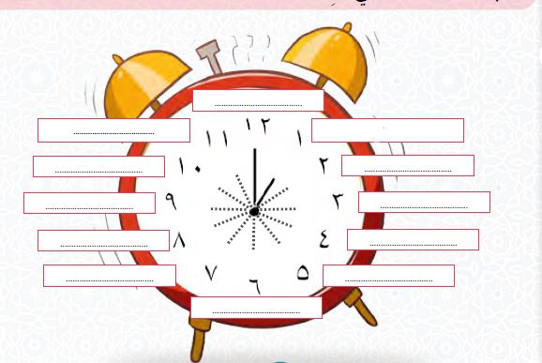11- Aşağıdaki Saatleri doğru bir şekilde eşleştiriniz (25 Puan)

1- **السّاعة** **التّاسِعة**

2- **السّاعة** **الثّانِية**

3- **السّاعة** **الواحِدة**

4- **السّاعة** **السّاعة**

5- **السّاعة** **الحادِيةَ** **عَشْرةَ**

6- السّاعة **العاشِرة**

7- **السّاعة** **السّابِعة**

8- **السّاعة** **الثّامِنة**

9- **السّاعة** **السّادِسة**

10- **السّاعة** **الثّالِثة**

11- **السّاعة** **الثّانِيةَ** **عَشْرةَ**

12- **السّاعة** **الرّابِعة**

12- Aşağıdaki Metni tercüme ediniz. (18 Puan)

|  |  |  |
| --- | --- | --- |
|  | **اهلا** **وسهلا** **يا** **سَيِّدي!** | **نادِل** |
|  | **اهلا بك** | **فاتِح** |
|  | **تَفَضَّلْ** **هذه** **قائِمة** **الطَّعام**. **ماذا** **تُريد** **مِن** **المَأْكُلات؟** | **نادِل** |
|  | **أُريد** **حَساء** **العَدَس** **أَوَّلا** **بَعْده** **أُريد** **السَّمَك** **مَع** **الخَضْرَوات** **لَوْسَمَحْتَ**. ً | **فاتِح** |
|  | **حاضِر** **يا** **سَيِّدي!** **ماذا** **تُفَضِّل** **مِن** **المَشْروبات** | **نادِل** |
|  | **أُريد عَصير البُرْتُقال مِن فَضْلِك.** | **فاتِح** |
|  | **هَلْ** **تُريد** **حَلْوى** **أَيْضًا**. | **نادِل** |
| <https://www.sorubak.com> | **لا**، **شُكْرًا** **سَأَشْرَب** **الشَّاي** **بَعْد** **الطَّعام** | **فاتِح** |
|  | **حاضِر** **يا** **سَيِّدي** **طَلَباتك** **جاهِزة** **بَعْد10** **دَقائِق** | **نادِل** |

Not: 1. Soru 12 puan, 2-10. soruların her biri 5 er puan, 11.soru 25 puan ve 12. Soru 18 puandır